BÁO CÁO THỰC HÀNH
HỆ THỐNG QUẢN LÝ BÁN HÀNG
1. Mục tiêu bài thực hành
Bài thực hành nhằm giúp:
- Thiết kế cơ sở dữ liệu bằng ngôn ngữ DDL.
- Tạo bảng có khóa chính, khóa ngoại và các ràng buộc dữ liệu.
- Thao tác dữ liệu bằng INSERT, UPDATE, DELETE.
- Sử dụng các câu truy vấn SELECT kết hợp:
  - WHERE
  - ORDER BY
  - LIMIT
  - JOIN
  - GROUP BY
  - HAVING
  - CASE
  - AS
- Sử dụng các hàm hệ thống:
  - COUNT()
  - SUM()
  - AVG()
  - MAX()
  - YEAR()
  - NOW()
- Thực hành các loại Subquery:
  - Scalar Subquery
  - Column Subquery
  - Correlated Subquery
  - Nested Subquery nhiều cấp
2. Phân tích bài toán
Hệ thống quản lý bán hàng cần lưu trữ thông tin:
Thành phần | Chức năng
Customer | Quản lý khách hàng
Category | Quản lý danh mục sản phẩm
Product | Quản lý sản phẩm
Orders | Quản lý đơn hàng
Order_Detail | Quản lý chi tiết sản phẩm trong đơn hàng

Mối quan hệ giữa các bảng:
Đối tượng 1 | Đối tượng 2 | Quan hệ
Category | Product | Một - Nhiều
Customer | Order | Một - Nhiều
Order | Order_Detail | Một - Nhiều
Product | Order_Detail | Một - Nhiều

3. Quy trình thực hiện
Bước 1: Tạo cơ sở dữ liệu
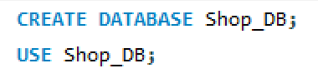
Bước 2: Tạo bảng
Sử dụng:
- CREATE TABLE
- PRIMARY KEY
- FOREIGN KEY
- NOT NULL
- UNIQUE
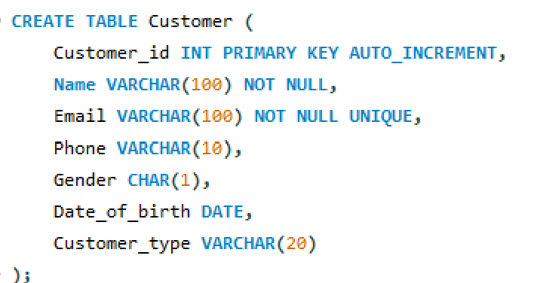
Kiến thức
- PRIMARY KEY giúp định danh duy nhất.
- FOREIGN KEY tạo liên kết giữa các bảng.
- UNIQUE tránh dữ liệu trùng lặp.
- NOT NULL bắt buộc nhập dữ liệu.
Bước 3: Thêm dữ liệu (INSERT INTO)
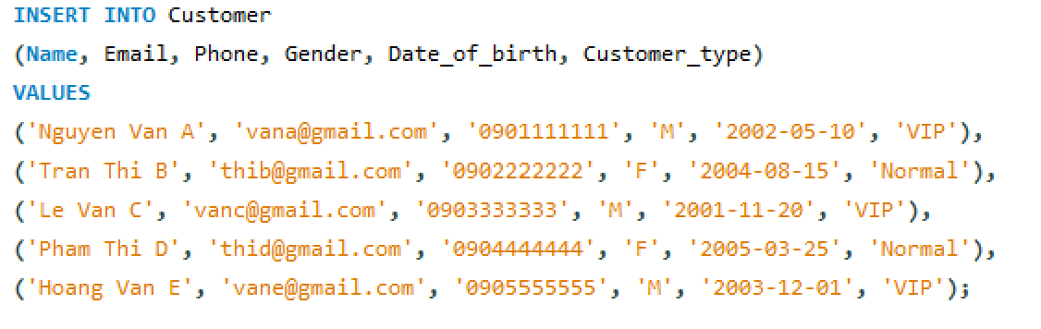
- Thêm dữ liệu ban đầu cho hệ thống
- Kiểm tra ràng buộc dữ liệu hoạt động đúng
Bước 4: Cập nhật dữ liệu (UPDATE)
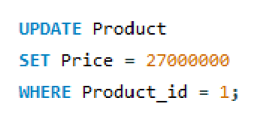
- Chỉnh sửa dữ liệu cũ
- WHERE giúp tránh cập nhật toàn bộ bảng
Bước 5: Xóa dữ liệu (DELETE)
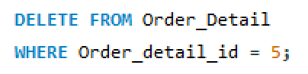
- Xóa dữ liệu không hợp lệ
- WHERE giúp tránh xóa toàn bộ dữ liệu
4. Phần tích các truy vấn
  - CASE và AS
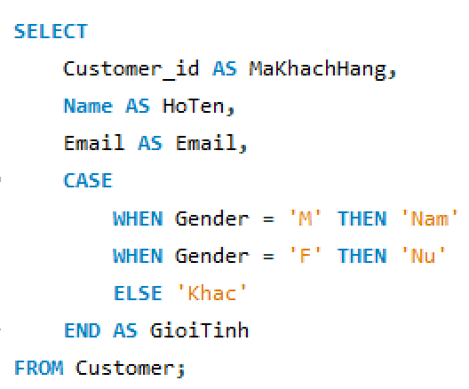
- CASE đùng dể kiểm tra điều kiện
- AS đổi tên cột hiển thị
Kết quả hiển thị:
- Mã khách hàng
- Họ tên
- Giới tính
  - ORDER BY + LIMIT
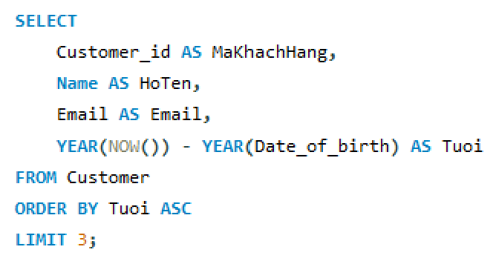
- YEAR() lấy năm
- NOW() lấy thời gian hiện tại
- ORDER BY sắp xếp dữ liệu
- LIMIT giới hạn số dòng
Kết quả: lấy 3 khách hàng trẻ nhất
4.3 INNER JOIN
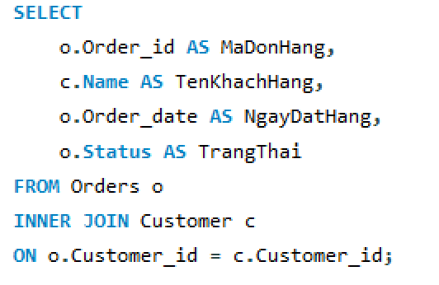
- INNER JOIN: ghép dữ liệu các bảng có liên kết
- ON: điều kiện nối bảng
Kết quả: Hiển thị đơn hàng cùng tên khách hàng
  - GROUP BY và HAVING
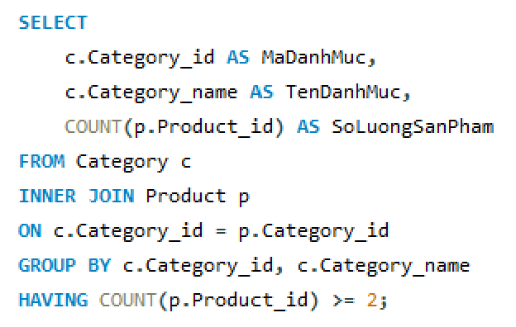
- GROUP BY gộp dữ liệu theo nhóm
- COUNT() đếm dữ liệu
- HAVING lọc dữ liệu sau khi GROUP BY
Kết quả: Hiển thị danh mục ít nhất 2 sản phẩm
  - Truy vấn lồng
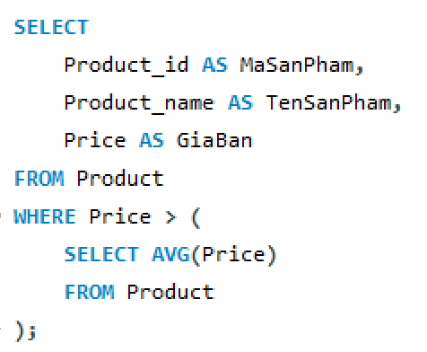
- AVG() tính trung bình
- Scalar subquery truy vấn con trả về 1 giá trị
Kết quả: lấy sản phẩm có giá lớn hơn trung bình

